第二章 遗传基本规律
1.基因的分离定律★
（1）内容：在减数分裂形成配子时，等位基因随同源染色体分开而分离，分别进入两个配子中，独立随配子遗传给后代。
（2）特征：①关于一对相对性状的遗传规律；
②F₁自交，F₂性状分离比3：1（测交比1：1）
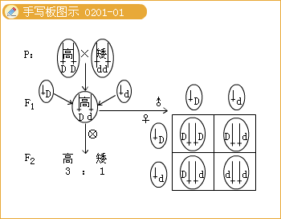

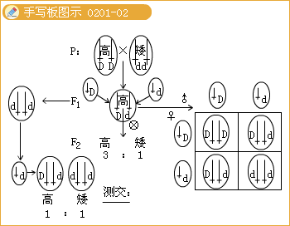

[例题分析]
鸭蛋蛋壳的颜色主要有青色和白色两种。金定鸭产青色蛋，康贝尔鸭产白色蛋。为研究蛋壳颜色的遗传规律，研究者利用这两个鸭群做了五组实验，结果如下表所示。
杂交组合 |  | 第1组 | 第2组 | 第3组 | 第4组 | 第5组
 |  | 康贝尔鸭♀×金定鸭♂ | 金定鸭♀×康贝尔鸭♂ | 第1组的F₁自交 | 第2组的F₁自交 | 第2组的F₁♀×康贝尔鸭♂
后代所产蛋（颜色及数目） | 青色（枚） | 26178 | 7628 | 2940 | 2730 | 1754
后代所产蛋（颜色及数目） | 白色（枚） | 109 | 58 | 1050 | 918 | 1648

请回答问题：
（1）根据第1、2、3、4组的实验结果可判断鸭蛋壳的 色是显性性状。
（2）第3、4组的后代均表现出 现象，比例都接近 。
（3）第5组实验结果显示后代产青色蛋的概率接近 ，该杂交称为 ，用于检验 。
（4）第1、2组的少数后代产白色蛋，说明双亲中的 鸭群混有杂合子。
（5）运用 方法对上述遗传现象进行分析，可判断鸭蛋壳颜色的遗传符合孟德尔的 定律。
『正确答案』（1）青
（2）性状分离；3：1
（3）1/2；测交；F₁相关的基因组成
（4）金定
（5）统计学；基因分离

（3）应用：
①亲子代基因型、表现型推导及概率计算
[例题1] 一表现正常的女子，其父母表现都正常，该女子有一个患白化病的弟弟。此女子和患白化病男子结婚，生一个表现正常男孩的概率是多少？生一个男孩表现正常的概率是多少？已知白化病在人群中的概率是1/10000，若该女子与一个表现正常的男子结婚，则生一个表现正常男孩的概率是多少？
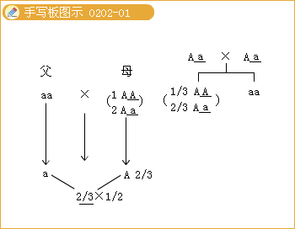

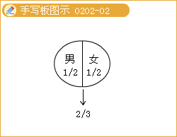

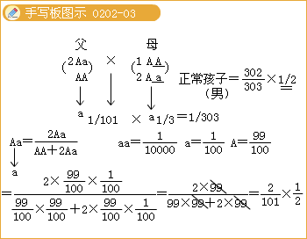

『正确答案』1、1/3
2、2/3
3、302/606
②纯合体与杂合体的判定
[例题2] 已知马栗色（B）对白色（b）为显性，育种工作者从马群中选出一匹健壮栗色公马请你在一个配种季节里，完成鉴定该马是杂种还是纯种？你应怎样配种？并怎样对结果作出相应的鉴定。
『正确答案』1、将该马与多匹白色母马交配。
2、后代中有白色马产生，说明这匹公马是杂种，反之这匹公马是纯种。

若是一株植株，最简便确定是纯合体还是杂合体的方法是什么？
『正确答案』将这株植物进行自花授粉，子代性状不发生分离。

2.基因的自由组合定律★
（1）在减数分裂形成配子时，同源染色体上的等位基因彼此分离的同时，非同源染色体上的非等位基因自由组合。
（2）特征：①关于2对或2对以上相对性状的遗传规律；
②2对相对性状杂交，F₁自交，F₂分离比：9：3：3：1（测交F₂分离比：1：1：1：1）
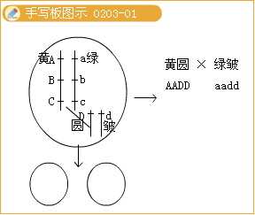

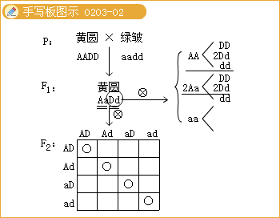
（3）应用：
①两对或两对以上相对性状亲子代基因型、表现型推导及概率计算
[例题3]已知A与a、B与b、C与c，3对等位基因自由组合，基因型分别为AaBbCc、AabbCc的两个体进行杂交。下列关于杂交后代的推测，正确的是（ ）
A.表现型有8种，AaBbCc个体的比例为1／16
B.表现型有4种，aaBbcc个体的比例为1／16
C.表现型有8种，Aabbcc个体的比例为1／8
D.表现型有8种，aaBbCc个体的比例为1／16
[解法]：①用分离定律解自由组合定律；②用分支法表示遗传图解。
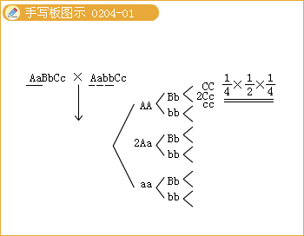

『正确答案』D
[例题4]玉米紫冠对非紫冠、非糯对糯、非甜对甜有完全显性作用。以紫冠非糯非甜为母本，非紫冠糯甜玉米为父本进行有性杂交，得到F₁代植株。对F₁进行自交和测交，得到8个自交穗和7个测交穗。F₂表现型及比例如下表，请据表分析回答下列问题。
 | 紫冠、非糯、非甜 | 紫冠、糯非甜 | 紫冠、非糯、甜 | 非紫冠、非糯、非甜 | 非紫冠、糯、非甜 | 非紫冠  糯、甜 | 合计（粒）
F₁自交后代 | 1180 | 197 | 486 | 199 | 269 | 160 | 2491
F₁测交后代 | 426 | 124 | 571 | 136 | 412 | 563 | 2232
（1）F₁自交后代出现的新类型有 种。
（2）以上三对相对性状符合基因分离定律的是 。你的判断依据是 。实验结果可在 （全部/部分）自交穗上观察到F₂代性状分离现象。
（3）F₁测交后代呈现1：1：1：1分离比的两对相对性状分别是 ；
。产生这种现象的原因是 。
（4）理论上，F₁自交后代中紫冠甜的个体所占百分比为 。
（5）由于玉米含赖氨酸较少，科学家采用了 技术，将富含赖氨酸的蛋白质编码基因导入玉米体内，在玉米植株内成功表达的标志是 。
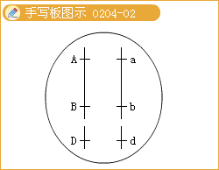

『正确答案』（1）4
（2）紫冠与非紫冠、非糯质与糯质、非甜质与甜质；每对自交分离比是3：1（或：每对测交分离比为1：1）；全部
（3）紫冠与非紫冠、非甜质与甜；非糯质与糯、非甜质与甜；减数分裂时，同源染色体分离，非同源染色体自由组合
（4）3/16（19.5）
（5）基因工程；合成富含赖氨酸的蛋白质多
[例题4]某种昆虫长翅（A）对残翅（a）为显性，直翅（B）对弯翅（b）为显性，有刺刚毛（D）对无刺刚毛（d）为显性，控制这3对性状的基因均位于常染色体上。现有这种昆虫一个体基因型如下图所示，请回答下列问题。
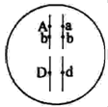
（1）长翅与残翅、直翅与弯翅两对相对性状的遗传是否遵循基因自由组合定律，并说明理由。 。
（2）该昆虫一个初级精母细胞产生的精细胞的基因型为____________。
（3）该昆虫细胞有丝分裂后期，移向细胞同一极的基因有 。
（4）该昆虫细胞分裂中复制形成的两个D基因发生分离的时期有 。
（5）为验证基因自由组合定律，可用来与该昆虫进行交配的异性个体的基因型分别是 。
『正确答案』（1）不遵循，控制这两对相对性状的基因位于一对同源染色体上
（2）AbD、abd或Abd、abD
（3）A、a、b、b、D、d
（4）有丝分裂后期和减数第二次分裂后期
（5）aabbdd、aaBBdd、AabbDd、AaBBDd

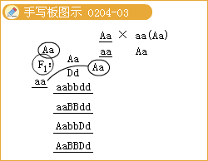

②非常规的遗传方式讨论
[例题5]玉米植株的性别决定受两对基因（B-b,T-t）的支配，这两对基因位于非同源染色体上，玉米植株的性别和基因型的对应关系如下表，请回答下列问题：
基因型 | B和T同时存在  （B_T_） | T存在，B不存在  （bbT_） | T不存在  （B_tt或bb）tt
性别 | 雌雄同株异花 | 雄株 | 雌株
（1）基因型为bbTT的雄株与BBtt的雌株杂交，F₁的基因型为________,表现型为_______；F₁自交，F₂的性别为_________，分离比为________.
（2）基因型为________的雄株与基因型为_________的雌株杂交，后代全为雄株。
（3）基因型为________的雄株与基因型为_________的雌株杂交，后代的性别有雄株和雌株，且分离比为1：1。
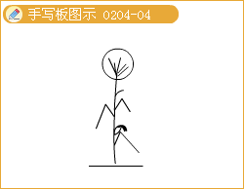

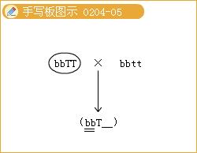

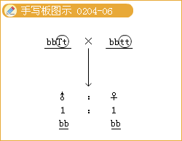

『正确答案』（1）BbTt；雌雄同株异花；雌雄同株异花、雄株、雌株；9：3：4。
（2）bbTT；bbtt
（3）bbTt；bbtt
[例题6]无尾猫是一种观赏猫。猫的无尾、有尾是一对相对性状，按基因的分离定律遗传。为了选育纯种的无尾猫，让无尾猫自交多代，但发现每一代中总会出现约1/3的有尾猫，其余均为无尾猫。由此推断正确的是（ ）
A.猫的有尾性状是由显性基因控制的
B.自交后代出现有尾猫是基因突变所致
C.自交后代无尾猫中既有杂合子又有纯合子
D.无尾猫与有尾猫杂交后代中无尾猫约占1/2
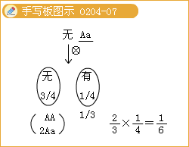

『正确答案』D
3.性别决定和伴性遗传★
（1）性别决定
性染色体类型 | XY型 | ZW型
雄性染色体组成 | 常染色体+XY | 常染色体+ZZ
雌性染色体组成 | 常染色体+XX | 常染色体+ZW
实 例 | 人及大多动物 | 某些昆虫、鸟类
（2）伴性遗传：位于性染色体上基因控制的性状，在遗传时，总是和性别相关联，这种现象叫做伴性遗传。
（3）伴性遗传的类型
类型 | 特点
伴Y染色体遗传 | 患者均为男性；患病基因父传子、子传孙。
伴X染色体显性遗传 | 患者女多于男；具有续代遗传现象；男患病，母及女儿必患病
伴X染色体隐性遗传 | 患者男多于女；具有隔代交叉遗传现象；女患病，父及子必患病

（4）应用
[例题7]已知果蝇中，灰身与黑身为一对相对性状（显性基因用B表示，隐性基因用b表示）；直毛与分叉毛为一对相对性状（显性基因用F表示，隐性基因用f表示）。两只亲代果蝇杂交得到以下子代类型和比例：
 | 灰身、直毛 | 灰身、分叉毛 | 黑身、直毛 | 黑身、分叉毛
雌蝇 | 3/4 | 0 | 1/4 | 0
雄蝇 | 3/8 | 3/8 | 1/8 | 1/8
请回答：
（1）控制灰身与黑身的基因位于 ；理由是： 控制直毛与分叉毛的基因位于 。理由是： 。
（2）亲代果蝇的表现型为 、 。
（3）亲代果蝇的基因型为 、 。
（4）子代表现型为灰身直毛的雌蝇中，纯合体与杂合体的比例为 。
（5）子代雄蝇中、灰身分叉毛的基因型为 、 ；黑身直毛的基因型为 。
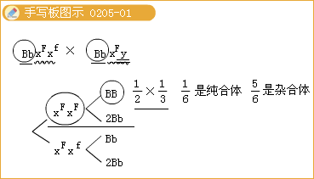

『正确答案』
（1）常染色体；性状的比例没有与性别没有关联性；X染色体；性状的比例与性别具有关联性
（2）雌蝇灰身直毛、雄蝇灰身直毛
（3）BbX^{F}X^{f}；BbX^{F}Y
（4）1：5
（5）BBX^{f}Y；bbX^{F}Y

4.人类遗传病及其预防★
（1）由于遗传物质改变而引起的人类疾病。
●先天性疾病不一定是遗传病；家族性疾病不一定是遗传病。
（2）人类遗传病类型
①单基因遗传病；②多基因遗传病；③染色体异常（如21三体综合征）
（3）人类遗传病预防
①调查遗传病的发病方式和调查遗传病发病率的方式
②优生措施：禁止近亲婚配；开展遗传咨询；提倡适龄结婚；进行产前诊断。
（4）根据遗传病图谱推算患病概率
●基本步骤：
1.确定遗传方式
（1）先确定致病基因的显、隐性遗传。
（2）再确定致病基因在何种染色体上。
2.确定亲本基因型
（1）根据表现型确定可以确定的基因型。
（2）根据子代表现型确定亲代基因型。
3.确定子代患病概率
（1）先确定亲本可能的基因型及比例。
（2）再将求得的子代各概率相乘或相加。
[例题8]在自然人群中，有一种单基因（用A、a表示）遗传病的致病基因频率为1／10 000，该遗传病在中老年阶段显现。1个调查小组对某一家族的这种遗传病所作的调查结果如图所示。请回答下列问题。
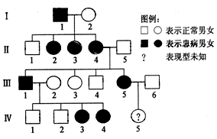
（1）该遗传病不可能的遗传方式是 。
（2）该种遗传病最可能是
遗传病。如果这种推理成立，推测Ⅳ一5的女儿的基因型及其概率（用分数表示）为：
。
（3）若Ⅳ一3表现正常，那么该遗传病最可能是 ，则Ⅳ-5的女儿的基因型为 。
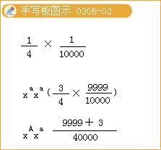
『正确答案』
（1）Y染色体遗传和X染色体隐性遗传
（2）X染色体显性；
1/40 000 X^{A}X^{A}、 10 002/40 000 X^{A}Xª、 29 997/40 000 XªXª
（3）常染色体显性遗传病；AA、Aa、aa

